Bearden High School Test No. 10 Arabic II Based on Unit nine مدرسة بيردن الثانويه
الاســـم : ________________________ التاريخ : / / 2019
=====================================================
- أقرأ و ترجم ما هو امامك على الشاشه. . Read and translate what appears on the screen (15 M)
- أنظر إلى الصوره و ضع الكلمات فى مكانها المناسب (8 درجات):
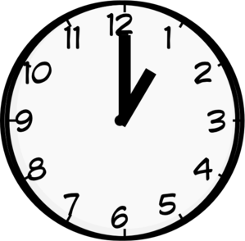
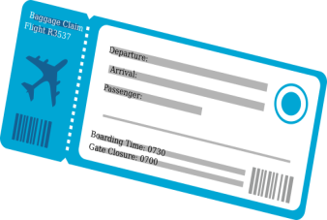
موظف الاستقبال – محل الهدايا – مومياء – تابوت – تذكرة – داخل – الساعه الواحده – يلتقط صوره

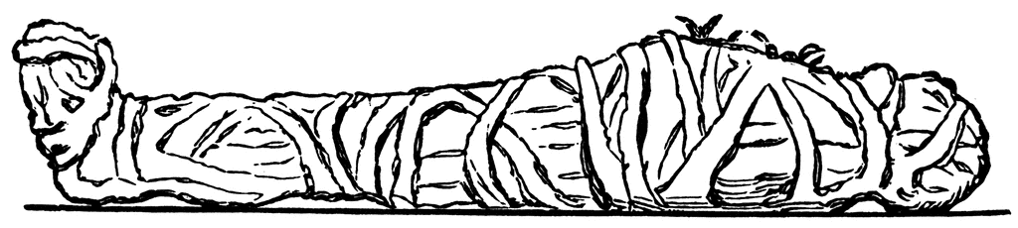
- ...........................
- ...........................
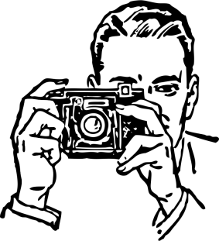
- ........................... (1) (2) (3) (4)
- ...........................
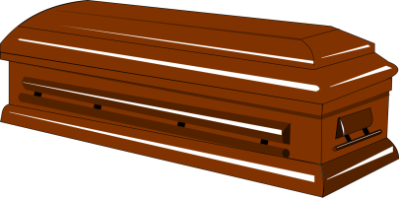
- ...........................
- ...........................
- ...........................
- ........................... (5) (6) (7) (8)
- Draw an animal and describe it: (3 marks)

___________________________________________________________________________
___________________________________________________________________________
___________________________________________________________________________
- اقرأ و أجب باللغة العربية: Read then Answer in Arabic (4 Ms)
- الزائر: مرحبا. هل هذا المتحف المصري؟
- موظف الاستقبال: أهلا. نعم هذا المتحف المصري. أي خدمه؟
- الزائر: نعم. ما هي مواعيد العمل لو سمحت؟
- موظف الاستقبال: يوميا من الساعة التاسعه صباحا حتى الساعة الخامسه مساءا.
- الزائر: ما هو ثمن التذكرة؟
- موظف الاستقبال:25 جنيها. والاطفال تحت سن الرابعه مجانا.
- Find a phrase means "How can I help you?" ---------------------------------------------------------------------------
- According to the passage, what are the working hours? ---------------------------------------------------------------------------
- How much is the ticket? ---------------------------------------------------------------------------
- Who can visit the museum for free and what age? ---------------------------------------------------------------------------
- استمع وضع دائرة حول الرقم الصحيح: (3 درجات)
- 249 - 157 - 685 - 903
- 390 - 373 - 965 - 863
- 210 - 122 - 212 - 221
- استخدم الكلمات التى بين الاقواس واعد كتابة الجمله: (2 درجه)
أخى يقود السيارة الآن. (جمله فعليه Change into verbal sentence)
......................................................................
- إملاء (4 درجات)
(A)...............................................................................................
(B)...............................................................................................
- أكتب بخط جميل: (1 درجه)
يوجد بالمتحف مومياء و قناع كبير جدا من الذهب.
-------------------------------------------------------------------------

